ЄВРОПЕЙСЬКИЙ КОМІТЕТ
ІЗ ВИЗНАЧЕННЯ ЧУТЛИВОСТІ
ДО АНТИБІОТИКІВ
Європейське товариство з клінічної мікробіології та інфекційних хвороб

Методологія – швидке визначення чутливості до антибіотиків EUCAST (RAST) безпосередньо із позитивних флаконів культури крові

Версія 3.0

Квітень 2022
Зміни відносно попередньої версії (в. 2.0)

Розділ | Зміна
Загальна інформація | Додана інформація щодо інкубації 16-20 годин
Інкубація та зчитування чашок | Додана інформація щодо інкубації 16-20 годин
Таблиця 1 | Додана інформація щодо інкубації 16-20 годин
Огляд чашок після інкубації | Додана інформація щодо інкубації 16-20 годин
Вимірювання діаметрів зон та інтерпретація чутливості | Додана інформація щодо інкубації 16-20 годин
Таблиця 2 | Додана інформація щодо інкубації 16-20 годин
Рекомендації щодо контролю якості | Додана інформація щодо інкубації 16-20 годин

Метод EUCAST RAST заснований на стандартному диско-дифузійному методі EUCAST, але з модифікованим інокулюмом, часом інкубації, модифікованими інструкціями обліку результатів та спеціальними граничними значеннями RAST.

Метою методу RAST EUCAST є надання швидких результатів визначення чутливості безпосередньо з позитивних посівів крові. Метод RAST надає конкретні граничні значення для результатів через 4, 6 та/або 8 годин інкубації. Крім того, для E. coli, K. pneumoniae, P. aeruginosa, S. aureus та S. pneumoniae були розроблені граничні значення RAST через 16-20 годин інкубації. Результати повинні бути враховані через 16-20 годин, тільки якщо неможливо їх врахувати через 4, 6 та/або 8 годин інкубації. Ізоляти, результати яких знаходяться всередині ОТН в усі часи обліку, повинні бути перевірені за стандартною методологією та граничними значеннями.

Підготовка флаконів з культурами крові
Метод RAST EUCAST був валідований з використанням флаконів для культивування крові BACTEC (Becton Dickinson), BacT/ALERT (bioMerieux) та VersaTREK (Thermo Fisher). Метод RAST можна проводити через 0 - 18 годин після того, як флакони з посівами крові дають позитивний сигнал. Не виймайте позитивні флакони з приладу для інкубації, поки не будете готові продовжувати RAST. Однак, щоб забезпечити транспортування позитивних флаконів з одного місця на інше, ми оцінили вплив зберігання флаконів при кімнатній температурі після того, як вийняли їх з приладу. На результати RAST не вплинула "затримка" до 3 годин. Метод RAST не слід проводити з культурами крові зі змішаними видами.

Інокуляція чашок з агаром безпосередньо з флаконів з культурою крові
Візьміть 125±25 мкл нерозведеного бульйону для культивування крові з позитивного флакону з посівом крові на кожну круглу чашку діаметром 90-мм з агаром MХ/MХ-В. Акуратно розподіліть бульйон по поверхні агару, в трьох напрямках або за допомогою автоматичного приладу для кругового посіву, і покладіть диски, як для стандартного диско-дифузійного методу визначення чутливості. Використовуйте максимум 4-6 дисків на чашку, щоб уникнути перешкод між агентами.

Інкубація та облік результатів
Інкубуйте чашки, як описано в таблиці 1. Врахуйте зони затримки росту через ± 5 хвилин передбачуваного часу обліку результатів (4, 6 та/або 8 годин). Якщо потрібно, повторно інкубуйте чашки протягом 10 хвилин, щоб врахувати результати пізніше (6 та/або 8 годин). При необхідності інкубації чашок більше 8 годин врахуйте зони затримки протягом 16-20 годин. Не інкубуйте та не враховуйте результати через понад 20 годин.

Таблиця 1. Умови інкубування чашок для визначення чутливості.
Організм | Час інкубації | Середовище | Умови інкубації
Escherichia coli  Klebsiella pneumoniae  Staphylococcus aureus | 4, 6 та 8 годин  16-20 годин | MХ | 35±1°C в звичайній атмосфері
Pseudomonas aeruginosa | 6 та 8 годин  16-20 годин | MХ | 35±1°C в звичайній атмосфері
Acinetobacter baumannii Enterococcus faecalis Enterococcus faecium | 4, 6 та 8 годин | MХ | 35±1°C в звичайній атмосфері
Streptococcus pneumoniae | 4, 6 та 8 годин  16-20 годин | MХ-В | 35±1°C у присутності 4-6% CO₂

Перегляд чашок після інкубації

4, 6 і 8 годин інкубації
При часі інкубації 4-8 годин ріст на чашках з агаром Мюллера-Хінтона часто здається менш вираженим, ніж при стандартному диско-дифузійному методі EUCAST. Зони затримки росту слід враховувати лише тоді, коли ріст зливається і краї зони добре видно, див. приклад на малюнку 1.

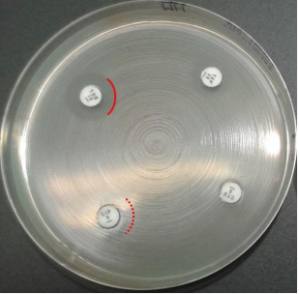

Малюнок 1. E. coli після 4 годин інкубації. Зони з чітко видимим краєм слід враховувати (суцільна лінія), а зони без чіткого краю не слід враховувати (пунктирна лінія).

Інкубація 16-20 годин
Через 16-20 годин інкубації RAST ріст на чашці з агаром Мюллера-Хінтона часто здається важчим порівняно зі стандартним диско-дифузійним методом EUCAST, див. приклад на малюнку 2.

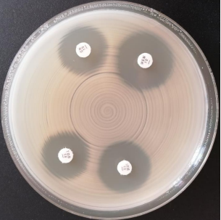

Малюнок 2. E. coli після 16-20 годин інкубації.

Вимірювання діаметрів зон

Загальні інструкції з читання
- Переглядайте чашки MХ на темному фоні та MХ-В на світлому фоні. Тримайте чашку приблизно на відстані 30 см від ока під кутом 45 градусів від робочого стола. Нахиліть чашку до себе, щоб визначити гострі краї зони.
- Виміряйте діаметр зони затримки вручну з точністю до міліметра. Метод RAST не валідовано для автоматичного зчитування зон.

Конкретні інструкції з обліку на 4, 6 та 8 годин інкубації
  - Перегляньте як чашки з MХ, так і з MХ-В вручну з передньої сторони чашки зі знятою кришкою та у відбитому світлі.
  - Тонкий ріст всередині зони затримки з чітким краєм зони слід ігнорувати. Це іноді трапляється при ранньому обліку результатів для E. coli та K. pneumoniae та найчастіше з бета-лактамними антибіотиками.
  - Для A. baumannii з триметоприм-сульфаметоксазолом врахуйте зовнішній край зони та ігноруйте ріст всередині зони.
  - Іноді через 4 години очевидної зони затримки немає, але діаметр зони легко виміряти через 6 годин (табл. 2). Не завжди можливо врахувати зони пригнічення для всіх досліджуваних антибіотиків.

Конкретні інструкції з обліку через 16-20 годин інкубації
  - Через 16-20 годин перегляньте чашки з MХ із задньої сторони у відбитому світлі і MХ-В чашки з передньої частини зі знятою кришкою та у відбитому світлі.
  - Для P. aeruginosa з піперацилін-тазобактамом, іміпенемом та меропенемом ігноруйте ізольовані колонії всередині зони затримки та врахуйте край зовнішньої зони, див. приклад на малюнку 3.

Малюнок 3. Ігноруйте ізольовані колонії в зоні затримки та проведіть облік по зовнішньому краю зони.

Таблиця 2. Частка діаметрів зон затримки росту (%), які можливо врахувати* через 4 - 20 годин інкубації
Організм | 4 години | 6 години | 8 години | 16-20 годин
Escherichia coli | 90 | 99 | 99 | 100
Klebsiella pneumoniae | 96 | 98 | 98 | 100
Pseudomonas aeruginosa | - | 88 | 97 | 100
Acinetobacter baumannii | 99 | 100 | 100 | НД
Staphylococcus aureus | 55** | 91 | 95 | 100
Enterococcus faecalis | 93 | 99 | 100 | НД
Enterococcus faecium | 44 | 93 | 99 | НД
Streptococcus pneumoniae | 68 | 83 | 95 | 100
* У таблиці відображається «можливо врахувати», а не «можливо інтерпретувати», оскільки деякі діаметри зон будуть в ОТН.
**Цефокситин та аміноглікозиди легко враховувати, тоді як норфлоксацин та кліндаміцин складніше.

НД: Немає даних, тестування не проводилося

Інтерпретація результатів
• Інтерпретувати виміряні діаметри зони затримки відповідно до останньої версії таблиць граничних значень RAST.
• Іноді неможливо повідомити категорію чутливості для всіх перевірених протимікробних агентів через те, що ви не можете достовірно врахувати зону, або тому, що діаметр зони знаходиться в ОТН. У цих випадках залиште звіт порожнім для відповідного агента.

Рекомендації щодо контролю якості
Що стосується стандартного диско-дифузійного методу EUCAST, EUCAST рекомендує щодня проводити внутрішній контроль якості для перевірки процедур та матеріалів для визначення чутливості. EUCAST також розробив критерії для 4, 6 і 8 годин для п'яті штамів КЯ (E. coli ATCC 25922, P. aeruginosa ATCC 27853, S. aureus ATCC 29213, E.faecalis ATCC 29212 і S. pneumoniae ATCC 49619) і протягом 16-20 годин для чотирьох штамів КЯ (E.coli ATCC 25922, P. aeruginosa ATCC 27853, S. aureus ATCC 29213 і S. pneumoniae ATCC 49619). Критерії доступні в таблицях контролю якості RAST. Процедура контролю якості RAST виконується в основному для калібрування та перевірки впровадження нової процедури. Усі часи зчитування, які використовуються в лабораторії, повинні бути підтверджені за допомогою штамів КЯ. Після того, як процедура встановлена і поки не буде введено новий персонал або нові матеріали (зміна системи посівів крові, середовища чи дисків), RAST КЯ не потрібен. Регулярний внутрішній контроль якості зі стандартною методологією все одно слід виконувати відповідно до рекомендацій EUCAST для контролю використовуваних матеріалів та обладнання.
Штами КЯ перевіряють шляхом інокуляції флаконів для культур крові 1 мл суспензії 100-200 КУО/мл* штаму КЯ та додавання приблизно 5 мл стерильної крові коня чи овець. Інокульовані флакони інкубують у приладі для культури крові та обробляють за методологією RAST після позитивного сигналу.
*100-200 КУО/мл = Суспензію, доведену до 0,5 МакФарланда, розводять 1:1 000 000, див. приклад на малюнку нижче.
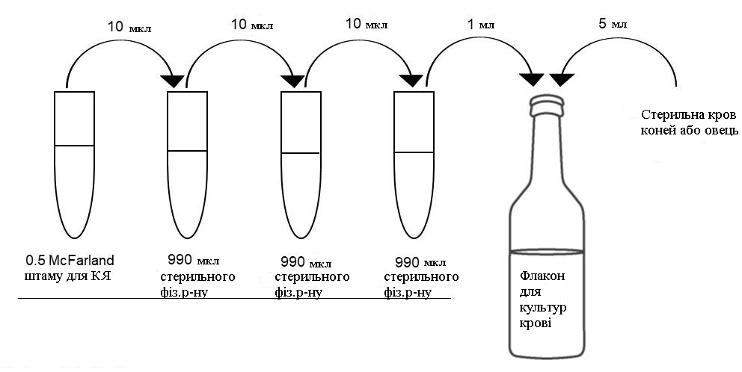
- Зробіть розведення штаму для контролю якості щільністю 0,5 за МакФарланд
- Зробіть серійне розведення, як показано вище та додайте у флакони кров коней чи овець
- Інкубуйте флакони у приладі для інкубування культур крові
- Обробіть флакони за методологією RAST після позитивного сигналу
- Використайте критерії якості RAST в документі з контролю якості RAST щоб оцінити результат

Важливі міркування при використанні методу EUCAST RAST
- Зони затримки росту слід враховувати лише тоді, коли ріст зливається і краї зони чітко видно.
- Враховуйте зони лише у визначений час для обліку, тобто через 4, 6 та 8 годин, а якщо це неможливо, через 16-20 годин.
- Для інтерпретації результатів діаметру зони використовуйте таблицю граничних значень RAST EUCAST, а не звичайну таблицю граничних значень.

